Задание для демонстрационного экзамена
по комплекту оценочной документации № КОД 1.2
по компетенции №22 «Малярные и декоративные работы»
Вариант 1

Задание включает в себя следующие разделы:
- Формы участия
- Модули задания, критерии оценки и необходимое время
- Необходимые приложения

Продолжительность выполнения задания: 8 ч.

1. ФОРМА УЧАСТИЯ

Индивидуальная

2. МОДУЛИ ЗАДАНИЯ, КРИТЕРИИ ОЦЕНКИ И НЕОБХОДИМОЕ ВРЕМЯ

Модули и время сведены в Таблице 1.
Таблица 1.

№ п/п | Критерий | Модуль, в котором используется критерий | Время на выполнения модуля | Проверяемые  разделы WSSS | Баллы
 |  |  |  |  | Судейская (если это применимо) | Объективная | Общая
1 | Приемка стенда и МТБ, дефектная ведомость | Модуль А | 1 час | 1 | 0 | 2 | 2
2 | Обои | Модуль С | 2 часа | 1,7 | 1,5 | 11,5 | 13
3 | Повторение фактур | Модуль D | 2 часа | 1,8 | 1,2 | 4,8 | 6
4 | Фреска «На скорость» | Модуль G | 3 часа | 1.4.5 | 1 | 14 | 15
Итого = |  |  |  |  | 3,7 | 32,3 | 36

Модули с описанием работ

Модуль А Начало работ, приемка МТБ:
Приемка МТБ. Материально технической базы. Оборудования, инструмента, материала по имеющимся документам, описывающим количество и основные характеристики базы. Использовать бланк дефектной ведомости. Участнику предоставляются списки оборудования, инструментов, материалов.
Размеры. Измерение с помощью рулетки, уровня, лазерного уровня. Проверка размеров стенда на соответствие чертежу. Использовать бланк дефектной ведомости.
Качество поверхности. Должно быть зашпатлевано финишной шпатлевкой, ошкурено и загрунтовано. Не иметь изъянов и выбоин, царапин и наплывов. Углы внутренние и внешние проклеены серпянкой и шпатлеваны. Визуальный осмотр – разно тон основания, бугры, выбоины, не укрытое шпатлевкой основание, конструкция, серпянка и т.д. Применить для правильного осмотра боковой свет – путем установки прожектора сбоку основания. Использовать бланк дефектной ведомости.
Ревизия. Проводите ревизию материала согласно списка материала и оборудования. Если нет возможности восполнить не достающее, но в дефектной ведомости это указанно, то комиссия не станет снимать балы, а вы продолжаете выполнения задания с имающимися ресурсами. Согласно инфраструктурному Листу.
Составление дефектной ведомости. В случае несоответствия заполняете дефектную ведомость с указанием позиций не соответствующим требованием, номера команды, ФИО участников. Комиссия зачтен этот факт и не станет снимать баллы, за недочеты, вызванные указанными в акте позиции не соответствия подготовке. Использовать бланк дефектной ведомости.
ВАЖНО: При заполнении дефектной ведомости прописывать количество материала и инструмента. Галочки, крестики являются ошибкой. Прописывать размеры стенда и навесок, даже, если они соответствуют заявленным в ДВ.

Модуль С: Обои.
Описание работ и (рекомендуемой, но не обязательной) последовательности выполнения модуля.
Данный модуль располагается на стене И1-И2 (интерьер) стенда.
Поверхность должна быть предварительно подготовлена (зашпаклевана, отшлифована и загрунтована).
Участник должен:
- произвести оклейку обоями на поверхности, в соответствии с указанием в задании (на чертеже);
- начать процесс оклейки необходимо от «стартовой линии» стенда/навески в соответствии с указанием в задании (на чертеже);
- произвести оклейку обоями угла внахлёст (в пределах от 1 до 10 мм);
- соблюсти аккуратность подрезки верха и низа обоев;
- соблюсти ровность подрезки вокруг дверного проема.
Задание выполняется в день С1. Время на выполнение задания (примерно 2 ч.).

Модуль D: Повторение заданных фактур.
Модуль выполняется на заранее подготовленных планшетах 2 шт. Размер рабочей поверхности составляет 400*600мм. Поверхность планшета должна быть предварительно подготовлена, грунтована и покрашена 2-мя слоями ВД АК. Фактуры обязательны к повторению в соответствии с образцами (выкрасами, предоставленными экспертами). Эксперты готовят 2 образца (выкраса) в день С-1 из любых декоративных материалов в рамках ИЛ (инфраструктурного листа). Выкрасы должны имитировать 1. КАМЕНЬ, 2. ТКАНЬ. Следует продумать выбор материалов и техник нанесения для достижения точного соответствия выкрасам экспертов.
Участник должен:
- согласно предоставленному экспертами выкрасу, в точности повторить предложенные фактуры и цветовые решения образца, показать послойность нанесения декоративной штукатурки;
- подписать планшеты на обратной стороне. Должно быть указано: ФИО участника, номер стенда, используемые материалы, используемый инструмент.
- использовать малярную ленту 50 мм для отбивки рамки планшета
Задание выполняется в день С1. Время на выполнение задания (примерно 2 ч.).

Модуль G: Фреска на скорость.
Размеры модуля и место расположения указаны в задании (на чертеже) – поверхность G. Размеры рабочей поверхности – 800х2400 мм. Эксперты, в день С-1, готовят образец красочного состава любого темного цвета(3) и светлого цвета (1), используя все 4 пигмента(красный, желтый, черный , синий) . Полученные оттенки экспертами наносится на плашку-образец. Эксперты в С-1 выбирают эскиз фрески (из предложенных экспертным сообществом эскизов), эскиз должен быть составлен с обязательной рамкой по краю навески 25мм. Фреска должна быть построена таким образом, чтобы избежать нанесения каждого нового цвета на влажную краску (без переукрывки малярной лентой). В С1 участник подбирает цвет в соответствии с образцом, предоставленным экспертами и делает цветовую растяжку(градацию) – от темного к белому цвету подложки (навески), получая цвет (2) и (3).
Окрашивание элементов фрески производится с помощью малярной ленты, кисти и валика.
Участник должен:
- осуществить подбор темного оттенка, предоставленного экспертами (1 из 3 цветов, 0й – белый цвет подложки (навески));
- создать градацию цветовых оттенков между светлым(1) и темным(3) оттенками, путем смешивания 1 и 3 цвета. Где колеровка 2 предусмотрена для выполнения фрески;
- построить чертеж фрески на поверхности;
- осуществить окрашивание элементов фрески 3 цветовыми оттенками в соответствии с чертежом, 0-й из которых – фон – Белый цвет подложки (навески).
Задание выполняется согласно SMP-плана.
Время на выполнение задания (примерно 2 часа).

- НЕОБХОДИМЫЕ ПРИЛОЖЕНИЯ
Стенд
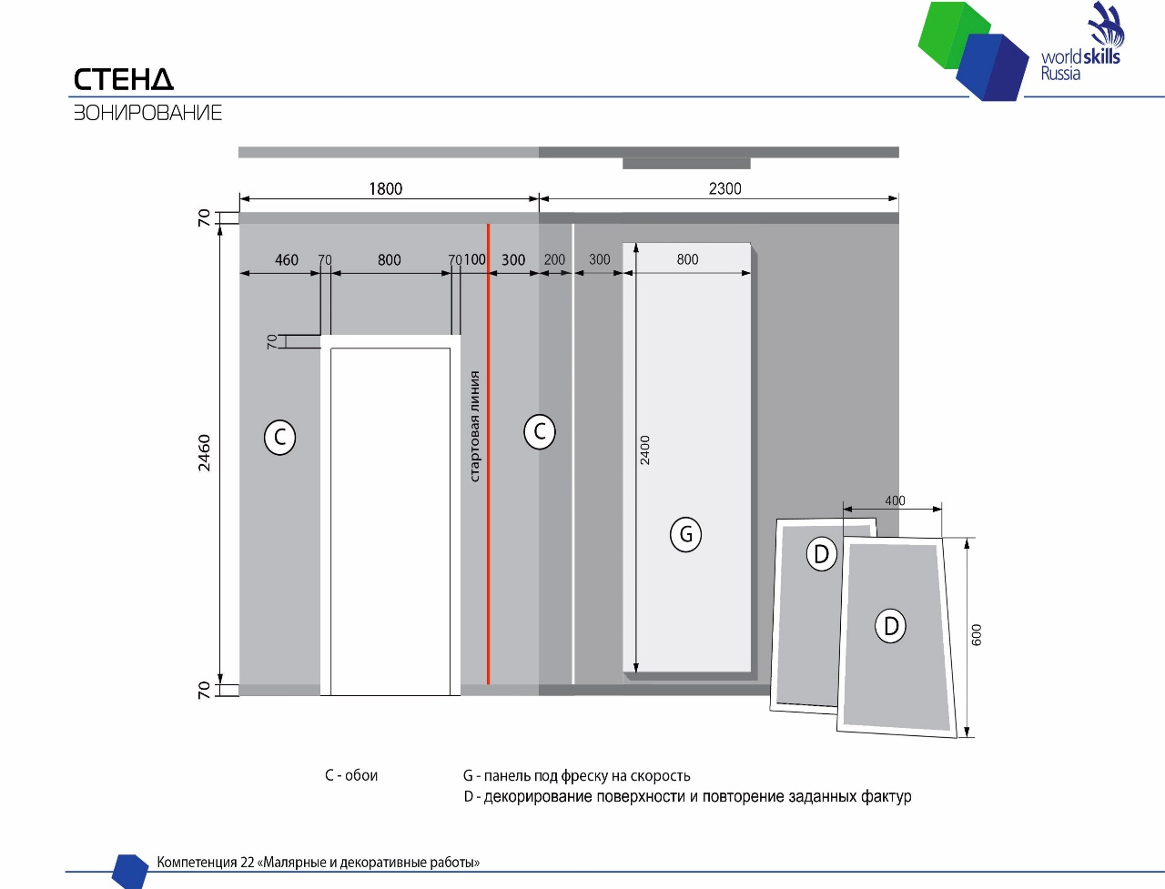

Дефектная ведомость, Модуль А
Дефектная ведомость
Компетенция 22 «Малярные и декоративные работы».
№______ (Стенда) и ФИО ____________________
Размеры стенда
Наименование элемента | Размер поверхности | Отметка о наличии дефекта | Отклонение от указанного количества | Комментарии о месте, объеме и т.д.
Высота стенда | 2600мм
Ширина поверхности И1 | 1800мм
Ширина поверхности И2 | 2400мм
Угол внутренних поверхностей | 135 градусов
Поверхность «Жесткая фреска» | 1000*2520мм
Панель «Фреска free style» | 2400*600мм

Качество подготовки стенда
Подготовка основания | Наименование поверхности | Отметка о наличии дефекта | Отклонение от указанного описания | Комментарии о месте, объеме и т.д.
Зашпатлевано финишной шпатлевкой, гладко, равномерно | Поверхность «Жесткая фреска»
Зашпатлевано финишной шпатлевкой, гладко, равномерно | Панель «Фреска free style»
Зашпатлевано финишной шпатлевкой, гладко, равномерно | Поверхность для модуля «Обои»
Окрашено белой ВДАК, гладко, равномерно | Поверхность «Жесткая фреска»
Окрашено белой ВДАК, гладко, равномерно | Панель «Фреска free style»
Окрашено белой ВДАК, гладко, равномерно | Поверхность для модуля «Обои»
Не иметь изъянов и выбоин, царапин и наплывов | Поверхность «Жесткая фреска»
Не иметь изъянов и выбоин, царапин и наплывов | Панель «Фреска free style»
Не иметь изъянов и выбоин, царапин и наплывов | Поверхность для модуля «Обои»
Углы шпатлеваны равномерно, не имеют выбоин, трещин, наплывов | Поверхность «Жесткая фреска»
Углы шпатлеваны равномерно, не имеют выбоин, трещин, наплывов | Панель «Фреска free style»
Угол внутренний шпатлеван равномерно, не имеет выбоин, трещин, наплывов | Поверхность для модуля «Обои»

Инструменты, оборудование и материалы,предоставленные согласно ИЛ (от организатора)
Наименование | Количество | Отметка о наличии дефекта | Отклонение от указанного количества | Комментарии о количестве и объеме
Материалы
Обои0,53м х 10м с повторяющимся рисунком (раппорт) рулон | 2
Трафарет «Russia» | 1
Трафарет «2020» | 1
Наклейка WSR | 1
Обойный клей, разведенный, готовый к применению | 1
ВД/АК белая 7кг | 1
Грунт «Глубокого проникновения» 5л | 1
Грунт с кварцевым наполнителем | 1
Д/п Эффект Шелка, 1 кг | 1
Д/п, Эффект перламутровый песок, "Стеклобисер", 1 кг | 1
Д/п, Эффект Нубук, Велюр, 1 кг | 1
Лак лессирующий перламутровый, 1 кг | 1
Д/п, Моделируемая штукатурка, 7 кг | 1
Д/п Эффект Кракелюр, база  , 1кг | 2
Д/п Структурное, короткое волокно, 7 кг  Д/п Эффект Белый Травертин  , 7кг | 1
Д/п Эффект камня, 7 кг | 1
Гель серебро по 0,5кг | 1
Восковая эмульсия, 1 л | 1
Лак для Кракелюра 1кг | 1
Вододисперсионная акриловая краска, матовая, колерованная 0,5л. Цвет Y498 | 1
Вододисперсионная акриловая краска, матовая, колерованная 0,5л. Цвет H361 | 1
Вододисперсионная акриловая краска, матовая, колерованная 0,5л. Цвет N323 | 1
Вододисперсионная акриловая краска, матовая, колерованная 0,5л. Цвет N500 | 1
Вододисперсионная акриловая краска, матовая, колерованная 0,5л. Цвет S314 | 1
Красители
Дисперсионный краситель желтый | 1
Дисперсионный краситель синий | 2
Дисперсионный краситель красный | 1
Дисперсионный краситель черный | 1
Инструменты
Наждачная бумага Р180 | 1
Наждачная бумага Р240 | 3
Наждачная бумага Р320 | 3
Наждачная бумага Р400 | 3
Шлифовальная колодка | 1
Нож железный с выдвигающимся лезвием | 1
Карандаш строительный | 1
Кисть макловица | 1
Резиновый валик для обоев | 1
Обойная щетка | 1
Обойный шпатель | 1
Валик велюровый 10см | 1
Валик поролоновый 15см | 1
Валик ворсовый 25-30см | 1
Кювета малярная пластиковая 10см | 4
Кювета малярная пластиковая 25-30см | 1
Канцелярские принадлежности(ножницы, карандаш, ластик, линейка, циркуль) | 1  набор
Венецианская кельма пластиковая | 1
Набор японских шпателей нержавейка (3шт) | 1
Шпатель универсальный 60мм | 1
Шпатель универсальный 250мм | 1
Губка хозяйственная | 3
Ветошь | 1
Кисти художественные | 2
Салфетка микрофибра | 4
Лента малярная (25мм рулон | 2
Лента малярная 3,8см х50м | 1
Лента малярная 50 мм х50м | 1
Пленка укрывочная тонкая упаковка (0,07мкм) | 1
Стремянка | 1
Осветительный прибор | 1
Тепловая пушка/ | 1
Стол для участника | 1
Ведро 5л с крышкой | 3
Ведро 1л с крышкой | 6
Банка 0,25л с крышкой | 4
Мусорные мешки (рулон) | 1
Контрольно-измерительные инструменты
Линейка металлическая 1метр | 1
Обойная линейка | 1
Рулетка 5м | 1
Уровень 1метр | 1
Уровень 2 метра | 1
Уровень лазерный | 1
Спецодежда
Перчатки тканевые | 3
Маска защитная типа «Лепесток» | 3
Очки защитные | 1
Общая инфраструктура
Водоснабжение – кран со шлангом 10 м на расстоянии не более 10-15 м от места проведения конкурса | 1 на всех
Встроенная розетка или удлинитель – не менее 3х входов | 1
Безопасность
Аптечка первой медицинской помощи (находится у технического эксперта) | 1 на всех
Огнетушитель
Средства уборки
Швабра жёсткая | 1
Щётка ручная | 1
Совок | 1
Корзина для мусора | 1

Чертеж для модуля С , Обои

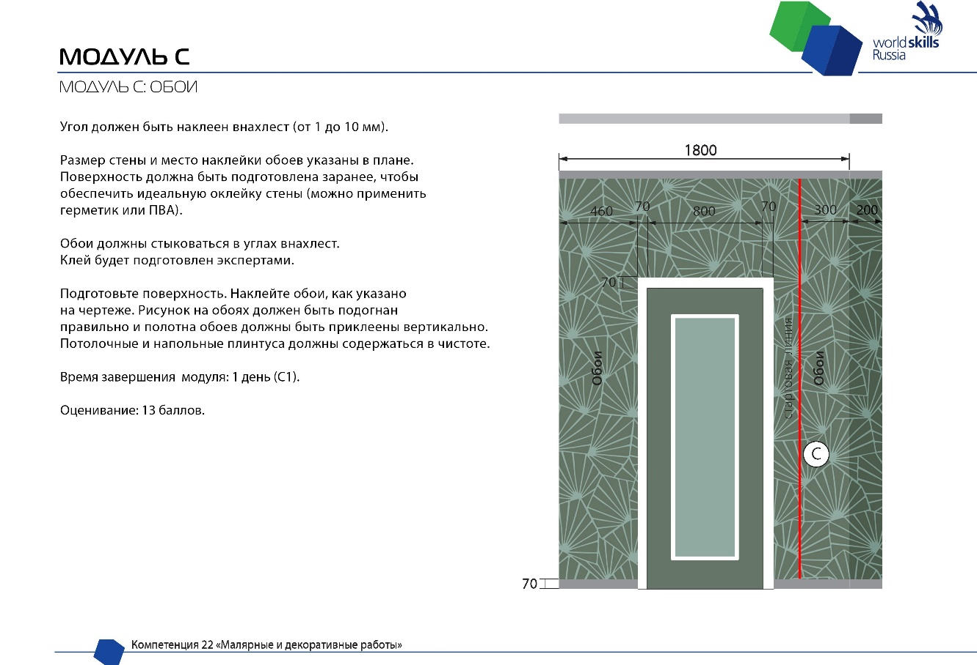
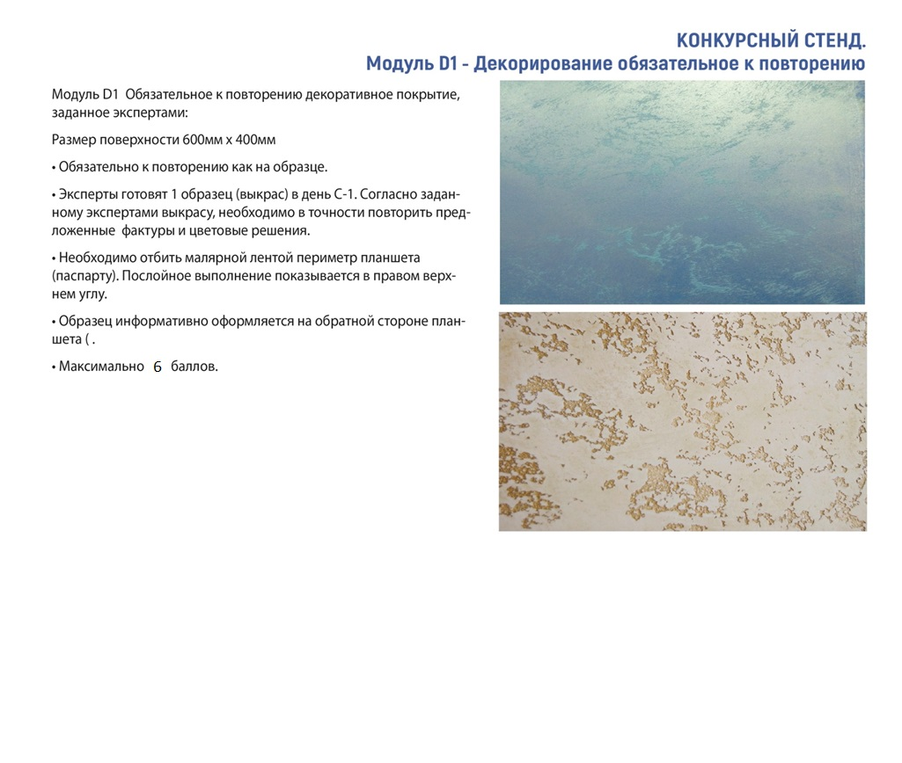

Чертеж «Фреска на скорость», Модуль G
